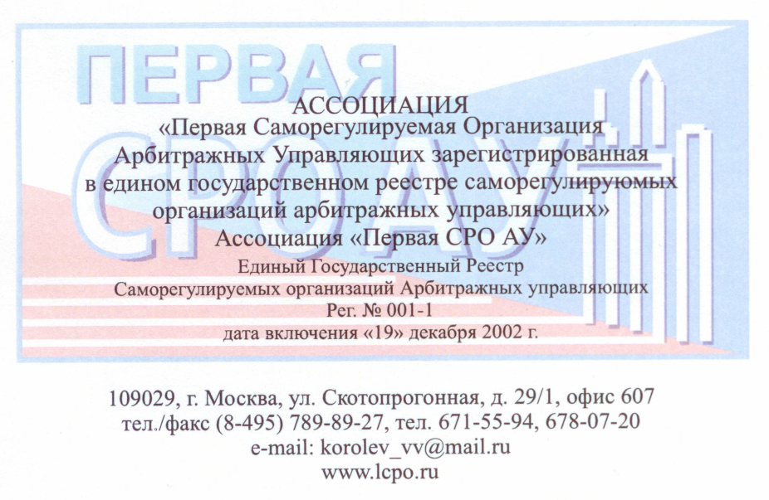

ДОВЕРЕННОСТЬ

___________________ ______________________
(место составления) (дата)

Я, ______________________________________________________________________________
_____________________________________________________________________________________,
(ФИО полностью)

член Ассоциации «Первая Саморегулируемая Организация Арбитражных Управляющих зарегистрированная в едином государственном реестре саморегулируемых организаций арбитражных управляющих» (далее – Ассоциация «Первая СРО АУ»), паспорт серии ______, № _____________, выдан ______________________________________________________________
__________________________________________________________________________________,
(кем, когда)

зарегистрированный(ая) по адресу: _______________________________________________________
_____________________________________________________________________________________,

именуемый(ая) далее «Доверитель», настоящей доверенностью доверяю Президенту Ассоциации «Первая СРО АУ», председателю Совета Ассоциации «Первая СРО АУ», избранному Общим собранием Ассоциации «Первая СРО АУ» 24 мая 2013г. Протокол №19 - Королеву Валерию Викторовичу, паспорт 22 14, № 362019, выдан 30.01.2015 г. УФМС России по Нижегородской области, именуемому далее «Поверенный», представлять мои интересы на Общем собрании членов Ассоциации «Первая СРО АУ» по всем вопросам повестки дня с правом на голосование; с правом делать заявления, давать объяснения, приводить свои доводы по всем возникающим в ходе Общего собрания вопросам, возражать против заявлений, доводов других лиц, участвующих в Общем собрании. Поверенный вправе совершать иные действия, предусмотренные для члена Ассоциации «Первая СРО АУ» в соответствии с Уставом и внутренними документами Ассоциации «Первая СРО АУ» с правом подписи от имени Доверителя.
Настоящая доверенность выдана без права передоверия/

Доверитель ___________________________________________________________________________
(ФИО, подпись)

Подпись Доверителя заверяю.
Директор Ассоциации «Первая СРО АУ» Соболева Т.Ю. ______________

М.П.

